**О переходе на электронный паспорт самоходной машины**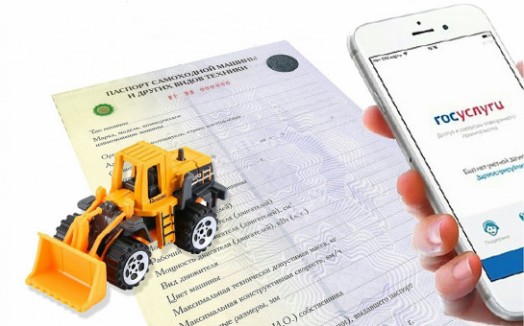

Внимание собственникам самоходной техники!

Инспекция государственного надзора за техническим состоянием самоходных машин и других видов техники Новосибирской области уведомляет Вас, что в связи с Постановлением правительства Российской Федерации от 28.05.2022 № 991, а также решением Евразийской экономической комиссии от 22.09.2015 № 122 определен порядок получения электронного паспорта самоходной машины (далее - ЭПСМ). Для получения ЭПСМ необходимо предварительно зарегистрироваться в Системе электронных паспортов: https://portal.elpts.ru/portal/registration/select .

Регистрация в СЭП является обязательным условием и без этого оформить паспорт самоходной машины не получится.